Белорусский государственный технологический университет

Факультет информационных технологий

Кафедра программной инженерии

Лабораторная работа 7

По дисциплине «Основы алгоритмизации и программирования»

На тему «Отладка программ»

Выполнила:

Студентка 1 курса 7 группы

Шинкевич Марина Дмитриевна

Преподаватель: асс. Андронова М.В.

2023, Минск

**Вариант 14**





#include <iostream>

#include <cmath>

using namespace std;

int main() {

setlocale(LC_ALL, "RUS");

double s = 5.2, j = 10.4e4, x,v; //ввод переменных типа double

float i = 0;

for (i = 0; i < 4; i++) {//условие

cout << "Введите x:" << endl; //ввод значения переменной x

cin >> x;

if (2 * s > x * j) {//условие

v = pow(cos(j * x), 2); //расчет и вывод значения v если выполнено условие

cout << "v= " << v << endl;

}

else

if (2 * s < x * j) {//условие

v = 2 * tan(j * x); //расчет и вывод значения v если выполнено условие

cout << "v= " << v << endl;

}

else if (2 * s == x * j) {//условие

v = 5 - exp(x / 2); //расчет и вывод значения v если выполнено условие

cout << "v= " << v << endl;

}

}

}

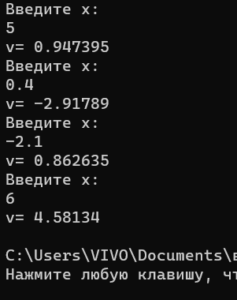

**Шаг с обходом:**

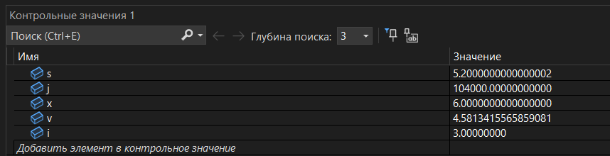

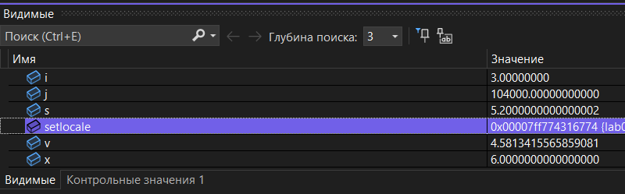

**Шаг с заходом:**

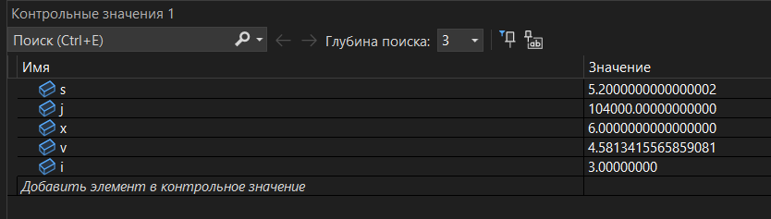

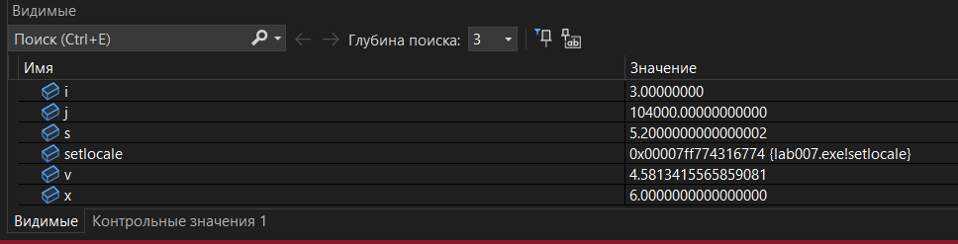

Используя перебор значений, вывести на экран в возрастающем порядке все трехзначные числа, в десятичной записи которых нет одинаковых цифр.

#include <iostream>

#include <cmath>

using namespace std;

int main() {

setlocale(LC_ALL, "RUS");

int n, a, b, c;//ввод переменных

for (n = 100; n < 999; n++)//цикл идет пока n < 999

{

a = n / 100;//получаем первую цифру числа

b = (n % 100) / 10;//получаем вторую цифру числа

c = n % 10;//получаем третью цифру числа

if (a != b && a != c && b != c)// цифры должны быть разными

{

cout << " " << n;//вывод чисел на экран

}

}

}

